百十四銀行 香川ジュニア・ユナイト・バドミントンサーキット2026実施要項

「香川ジュニア・ユナイト・バドミントンサーキット」とは、中学３年生の引退後の競技力向上と１．２年生のレベルアップを図ることを目的としたバドミントン強化大会です。香川県バドミントン協会としてユナイト（合同・団結）して香川県のジュニアバドミントンプレイヤーの育成を目指すものです。
１．主 催 香川県バドミントン協会
２．協 賛 百十四銀行
３．協 力 讃岐食堂
４．日 時
 | ファースト・シリーズ |  | セカンド・シリーズ |  | サード・シリーズ
種 目 | シングルス | ダブルス | シングルス | ダブルス | シングルス | ダブルス
開催日 | R8.10.25(日) | R8.11.8(日) | R8.12.20(日) | R8.12.27(日) | R9.2.14(日) | R9.2.21(日)

8:00 | 8:40 | 8:45 | 12:00頃 | 12:40頃 | 12:45頃 | 16:00頃
開館 | 男子開始式 | 試合開始 | 表彰式 | 女子開始式 | 試合開始 | 表彰式
５．場 所 百十四銀行 香西体育館 高松市香西南町554-3
６．競技規則 Ｒ８年度日本バドミントン協会競技規則に準じて行います。
・試合形式 予選はリーグ戦もしくはトーナメント → 順位決定戦は原則トーナメント
参加人数や試合進行状況により変更する場合があります。
・組 合 せ 申込基準の大会成績を基に協会一任とします。
・試 合 数 各人の試合数は種目毎に概ね同数となるよう調整します。（別紙参照）
棄権や途中棄権等が発生した場合オープン戦を実施する場合があります。
・参加上限 シングルス１６名、ダブルス１６組
シングルス、ダブルスともに参加上限を超える申込がある場合は参加できない
場合がありますのであらかじめご了承ください。
・審 判 選手が線審（得点板）と線審（審判用紙の記入）を担当します。
審判が不在の場合はセルフジャッジとし審判用紙に結果のみ記録します。
７．申込基準
・香川県中学総体(7月）シングルスベスト１６、ダブルスベスト８以上の者
・香川県中学生新人大会(10月)シングルスベスト８、ダブルスベスト４以上の者
・香川県中学校新人体育大会(12月)シングルスベスト８、ダブルスベスト４以上の者
・上記申込基準の大会成績をポイント化してシード順や参加の可否を判断します。
・ダブルスとシングルスは兼ねられますが、例えばダブルスの選手がシングルスに申込の
場合は、大会成績で定めたポイントから一定数を減算するなどして申込順位を決定します。
・参加数等より円滑な運営を目的に協会推薦選手の出場を認める場合があります。
※参加する中学３年生は香川県内高等学校に進学し、進学後もバドミントン競技を継続することを原則とします。
８．申込方法 以下のメールアドレスに【各種目の開催日の１０日前】までにチーム代表者も
しくは保護者が取りまとめて申し込みください。
Mail h-yamada@kagawa-badminton.jp
問合せ先 香川県バドミントン協会 山田比呂志 090-3461-9547
９．参加料等 シングルス ２，０００円、ダブルス ４，０００円 現地徴収とします。
１０．その他
・試合時のユニフォーム（要ゼッケン）は原則日本バドミントン協会審査合格品とします。
・スポーツ傷害保険等は各人で加入していることを前提とします。
・表彰は３位まで行います。
以 上

別紙
１．参加人数（組数）による試合形式（例）
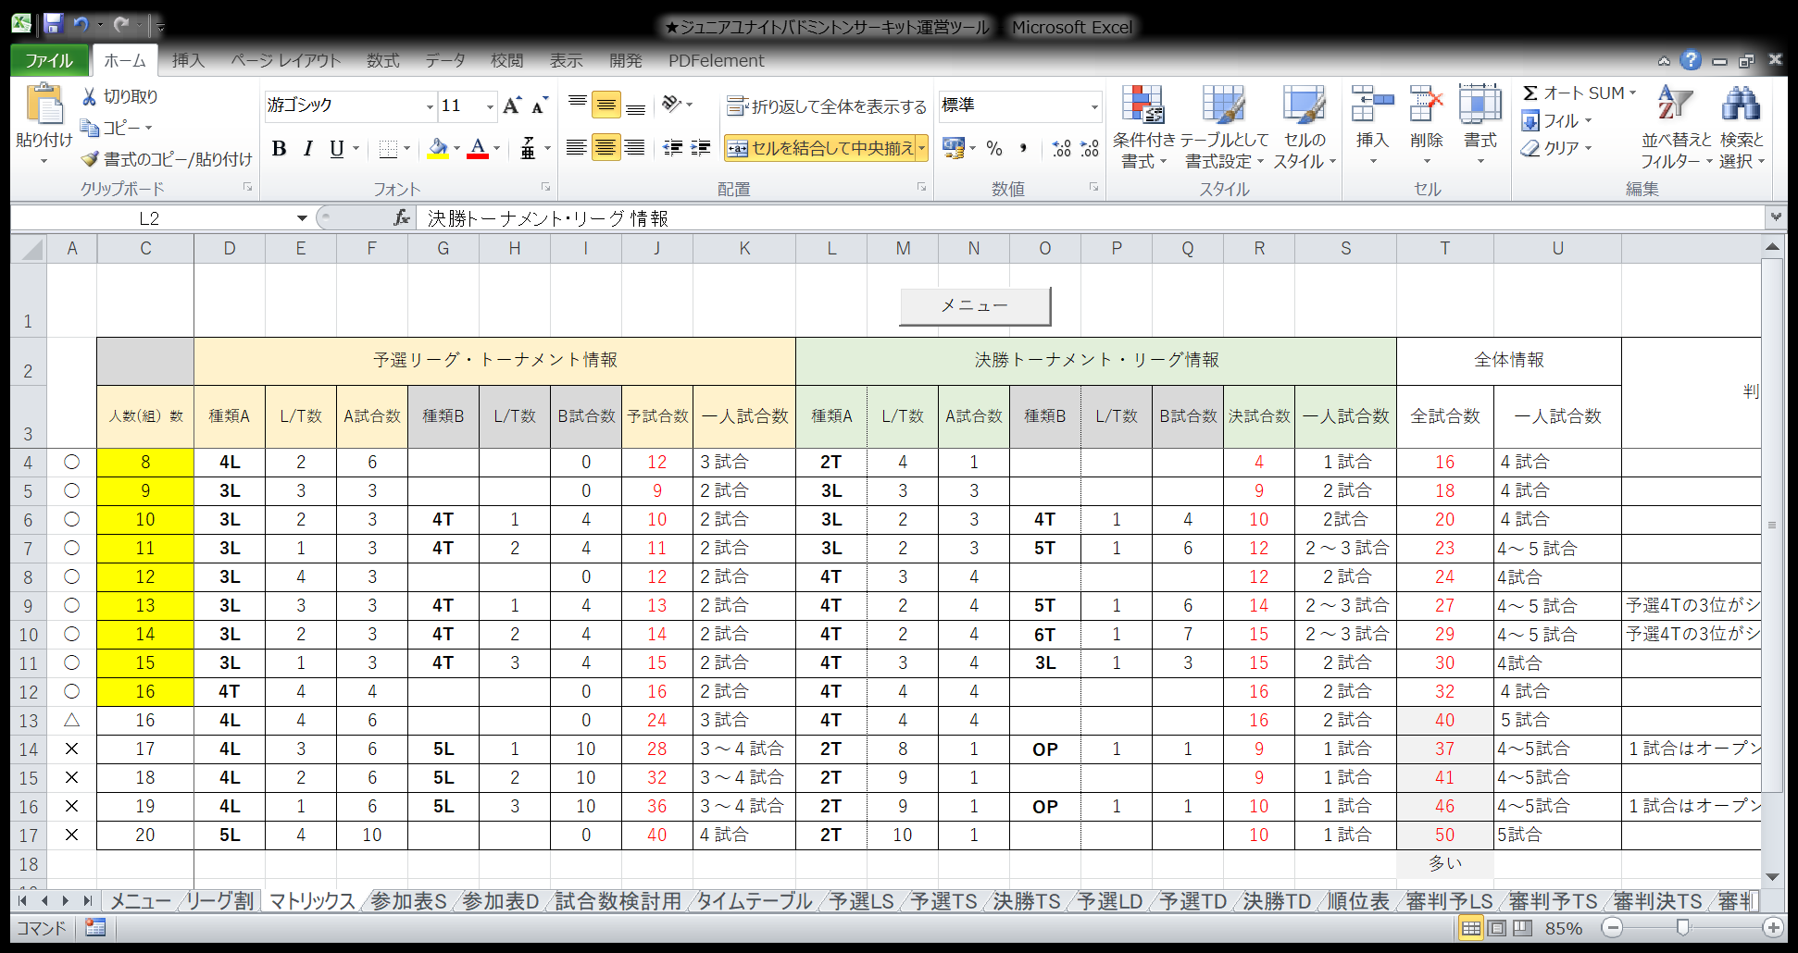
- 種類の表記説明
数字＝人数、Ｌ＝リーグ Ｔ＝トーナメント
例）4L（４名のリーグ） 4T（４名のトーナメント）
- 試合形式は、試合の進行状況等により途中変更する場合があります。
- 得点制限を行う場合
１５点マッチ、延長２１点マッチとします。
インターバルは８点で実施してください。
ファイナルゲーム時は８点でチェンジエンドとします。
④ 大会試合球は合成シャトルを使用する場合があります。
２．駐車場の利用について
- 百十四銀行体育館駐車場
駐車可能台数に限りがありますので注意してください。
- 讃岐食堂様 駐車場
・「駐車許可証」を印刷しダッシュボードに掲示ください。
・指定された場所に必ず駐車してください。
・駐車可能時間は１６時３０分迄です。試合が長引いた場合は移動をお願いします。
体育館周辺地域での無断駐車は厳禁です。ご協力をお願いします。
駐車場での事故の責任は負えません。

３．体育館使用上の注意
- ゴミは全て持ち帰りください。
- トイレ美化にご協力ください。
- トレーニング機器や備品類の無断使用はしないでください。

以 上

